CU:s Verksamhetsberättelse
2016

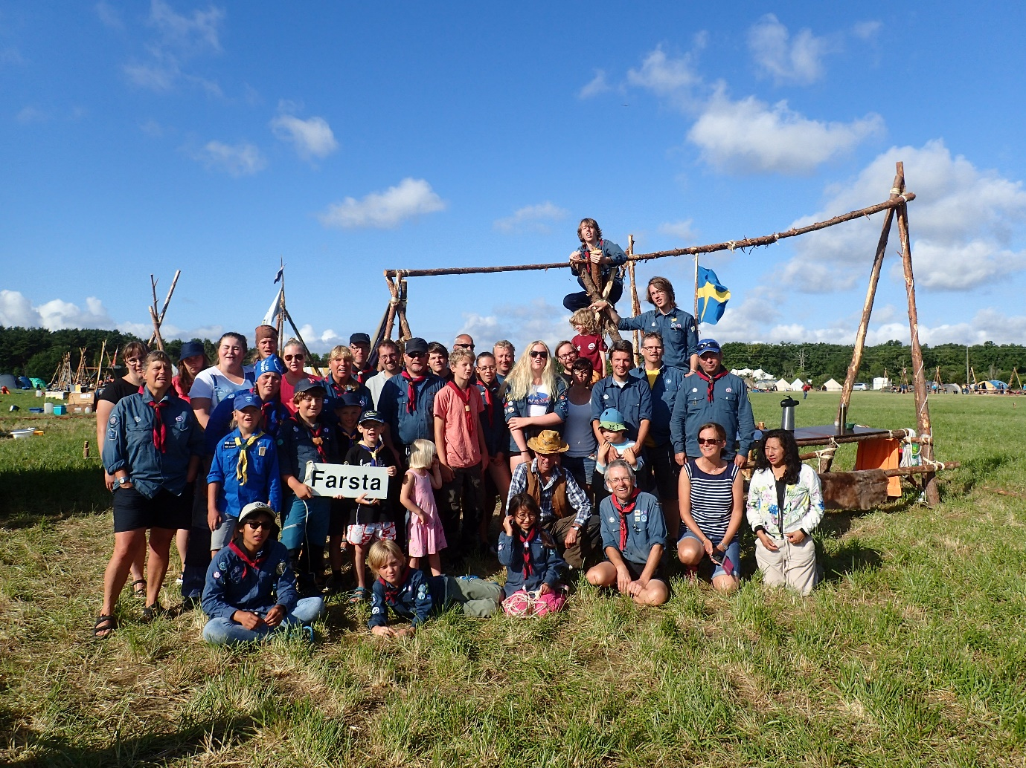

Några få ord från ordförande

Jag har varit ordförande här i ett helt år nu. 365 dagar. Eller kanske inte så många dagar, jag håller inte riktigt koll.

Denna kyrka betyder väldigt mycket för mig. Jag har vuxit upp här, skaffat mina allra första kompisar här. Jag har skrattat, skrikit, gråtit och skapat minnen för livet i just denna kyrka. Det var här jag blev introducerad till kristendomen för första gången, det är här min kristna tro fått växa. När jag var 8 och bad min första kvällsbön på scouterna här så sådde jag ett litet frö som till en början var ganska dött. Det fortsatte vara ganska dött ett bra tag, så dött att du kanske hade gett upp hoppet.
En dag, den 22 augusti 2014, så hände något. Denna dag skulle något få det där fröet att hoppa till. Kanske en liten spricka kunde synas.
Little did I know, denna dag skulle få detta lilla, lilla frö att blomma ut.
Detta lilla, lilla frö växte långsamt till en början men under sommaren året efter så fick detta lilla, lilla frö en boost. En kick som först kom som en chock men som snabbt blev vardag. Detta lilla, lilla frö blev ett litet träd med fina blommor och gröna blad. De flesta blad var gråa och vissa är fortfarande det men jag har fått höra att det brukar vara så.
Detta lilla träd blev under åren större och blev plötsligt ett mellanstort träd. Vissa blommor fick olika färger och nya grenar kom.
Mitt träd växer fortfarande. Mina blommor kommer alltid ändra färg och nya grenar kommer alltid upptäckas. Tillslut kommer mitt lilla, lilla frö ha blivit ett riktigt stort träd som barn kan klättra i och ett kompisgäng ha picknick under.

Min tid som ordförande har varit viktig för mig. Jag har fått ha möten med ett gäng riktigt härliga människor och visionerat om hur nya barn ska få komma hit och så deras frön. Jag har fått förstå hur mycket arbete som ligger gömt bland bladen på mitt träd och det arbetet är ovärderligt för mig. Det arbetet har gjort mig till den jag är idag och jag kan aldrig tacka alla forna styrelsemedlemmar nog.
För nån dag kommer det komma ett nytt barn. Ett nytt barn som får uppleva det jag fick uppleva. Hur hen sår sitt frö, hur deras frö börjar växa och börjar påverka andra. Hur deras blommor skiftar färg under årens gång och hur de hittar andra träd som de alltid vill stå bredvid.
Tanken av att ha fått vara med och hjälpa någon plantera sitt frö, den känslan är fantastisk.

Jag kommer inte sitta kvar i styrelsen men jag kommer göra allt i min makt för att fortsätta hjälpa nya barn och tonåringar att plantera sina frön och jag vet att nästa styrelse och alla styrelser efter den kommer fortsätta det underbara arbete jag fått ta del av.
Tack för denna tid.

Cilla

Spårarscouter
Under vårterminen möttes för det mesta 12-13 scouter på torsdagarnas scoutmöten. Förutom att elda och tälja – som varje år är höjdarprogram – ägnade vi oss mycket åt spår – som sig bör för spårarscouter: Skridskospår, vårspår och spårtecken. Våren är också en tid av förberedelser för de lite större äventyren; kårhajk i scoutstugan och sommarens läger; Magnifik på Gotland. Förutom att elda och tälja tränades därför knopar, surrning och hantering av yxa och såg. Under våren var Anna, Karin, Elena och Jakob ledare.

När hösten kom förlorade vi en ledare, Elena och vi fick ta emot två nya ledare; Hanna och Maddie. Och det var tur eftersom gruppen exploderade! Verksamheten fick 20 inskrivna scouter och det finns fortfarande en liten kö. Deltagarantalet har varierat mellan 12 och 18 på torsdagarna. Ett par av spårarna deltog i Kämpaleken och gjorde bra ifrån sig med en andraplatsplacering. Spårarna deltog också i Fort Farsta. Spårarna har lärt sig att tälja, elda och haft spårning. De har även haft brandfiltsövning och sjukvård, samt arbetat med musik och pyssel. Fokus har under hösten legat på lek, kamratövningar och att binda samman gruppen. Hösten går också att sammanfatta med en godsak: grillade marshmallows!

Karin och Maddie.

Upptäckarna 2016
Vilket gäng vi har! Maken till sköna och samtidigt okoncentrerade och kramgoa scouter tror jag aldrig jag mött. Men det är ett härligt gäng på en 8-14 barn med ett visst överskott på killar.
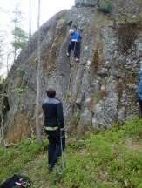
Våren 2016 hade vi Vägen som tema. Och programmet utgick från detta tema. Dvs hur man surrar ett skydd, vilken mat som är lämplig på färd, hur det är att inte kunna prata med de man möter, sjukvård på färd, hur man orienterar i okänd terräng mm mm. En skridskoutfärd hanns också med men bara en Äventyrare kom med ut!
Vi avslutade våren med en ”Bike hike” till scoutstugan – en mycket intressant färd då vi noterade att flera av scouterna var ovan att cykla längre sträckor. Då vi tog den ”längre vägen” via Farstanäset så blev sträckan vi cyklade mer än 10 km enkel väg, något som för flera av scouterna var tillräckligt långt för en dag. Hajkade gjorde vi som vanligt högt uppe på berget i ett vindskydd!
En del tid lades också på att barka slanor och påbörja ett scoutmässigt brobygge över Djupån. Det kommer ta ett tag att få klart detta men det var roligt att se engagemanget från alla scouter och medföljande föräldrar.
Sommaren avslutades med att flera av Upptäckarna och ledarna medverkade på Distriktscoutlägret Magnifik på Gotland (Grötlingbo). Ett trevligt läger på en vacker plats på sydöstra delen av ön.
Ledare under våren var:
Olivier Courtaille, Dag Lundén, Olle Svärd, Michael Westerberg och vår franska gästscoutledare Elsa Dubot. Till och från har också Amanda Holmberg, Lennart Hellberg och Britta Holmberg också medverkat.
Hösten började med en hög nya scouter (som kom upp från Spårarna). Temat har varit människan och programmet har bestått av kamratövningar varav en blev en riktigt blöt padedlfärd (för några…), orientering, eldning, att bygga utan spik, Wood Craft. Vi deltog i Kämpaleken i Uppsala och alla kämpade väl. Denna gång vann ingen av grupperna men nära var det! Vi löste oläsbara meddelanden och hade en hösthajk i scoutstugan i november med reflexnattspårning och smygning. Några kom visst bort men vi tror att alla hittade hem till slut. Dock blev natten väl blöt då presenningen som användes för vindskyddet visade sig ha väldigt många revor och hål. Efteråt så fick scoutstugan fungera som torkrum. Och så har vi musicerat, bakat och tagit scoutborgarmärket.
En på det hela taget en trevlig termin och en mycket trevlig scoutgrupp och år.
Ledare under hösten var:
Olivier Courtaille, Dag Lundén och Michael Westerberg
Till och från har också Amanda Holmberg och Lennart Hellberg också medverkat.
Äventyrarna
TEXT KOMMER

Utmanare 2016
Till höstterminen startades en ny grupp Utmanarna av de scouter som gick upp från Äventyrarna.
Dessa har under hösten arbetat med olika uppgifter som att planera genomföra en kortare vandringsfärd till scoutstugan med övernattning. Vi har även talat om mat torkningstekniker, sett filmer om Bush Craft som en förberedelse av det projekt som kommer att genomföras sommaren 2018 då de ska arrangera en fjällvandring för scoutkåren.
Utmanarna har under hösten varit 10st.
Ledare Olle Svärd

Årets Scoutläger Magnifik
Under perioden 31 juli – 7 augusti tillbringade drygt 36 scouter, ledare och föräldrar en fantastisk vecka på Equmeniaregionens distriktscoutläger vid Götlingbo på södra Gotland.
Totalt var vi ca 600 personer från 22 scoutkårer (av regionens totalt 26) på plats.
Ett kalasläger, med mycket sol (vi blev rejält bruna), blåst (vi valde att inte dra över regntaket på lägerköket för att undvika Spinackereffekt), vattenbrist (begränsat med vatten och ca 3 km till badbart hav) samt eldningsförbud (gasolkök gällde). Men vilken lägerplats, vilken miljö och vilka scouter!!!. Kul också att få vara med och bygga ett stort läger från början utan att vara på en etablerad lägerplats. Området vi var på ingår i ett Natura 2000 området omfattande den sydöstra delen av ön och markägaren (en gotländsk equmeniascout) använder marken normalt för extensivt bete och som fodervall för mjölkkor.
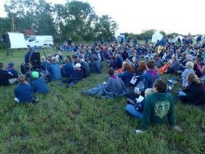
Lite regn i början på lägret men sen bara torrt. Man förstår att det är problem med vattentillförseln på ön. Snustorrt i marken även efter regn.
Farstascouterna ansvarade på lägret för Ledarbodegan (Olles bodega) där det bedrevs populära seminarier och utbildning utöver att vara en plats för intressanta ledarsamtal. På kvällarna bjöd Karin därtill på bön och bak.
Vidare en höghöjdsbanan där framförallt Mange, Pelle, Johan och Lollo hängde dagarna i ända.
Initialt var det lite problem med Bodegan då det utlovade stora tältet med kyl och spis med ugn hade blivit två trasiga gasoldrivna plattor, men efter lite jagande på Blocket fick pastor Lars tag på en lämplig gasolspis som visade sig uppfylla alla behov. Och de bakverk som producerades… mums!
En trevlig resa till ön med SL (ersättningsbuss från Farsta strand, Pendeltåg och abonnerade bussar från Visby till lägret ToR) samt en kul båtresa omgärdade lägret. Även detta mycket trevligt.
På det hela taget ett trevligt läger med många Farstaledare på plats, men det hade gärna fått följa med fler scouter. Ni som inte kom med kan bara avundas oss andra…
Dag lundén
Tonår
Text kommer

Sjövik
Text Kommer

CUs hemsida www.cufarsta.nu + Scoutkårens Facebooksida
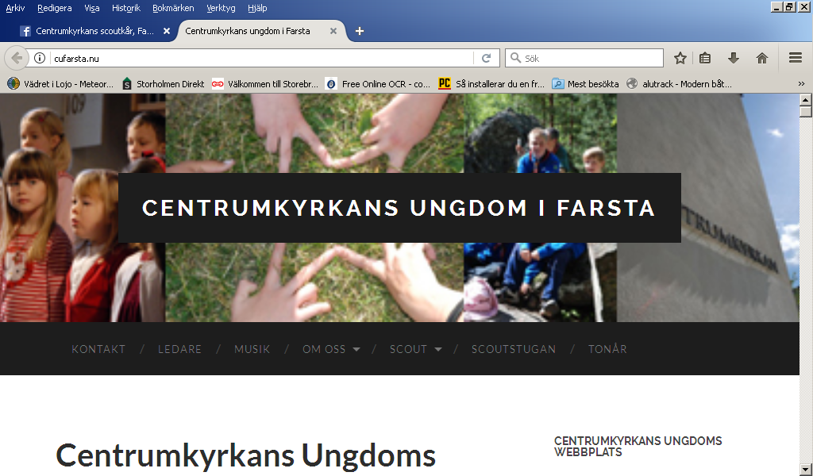
Hemsidan och soutkårens FB sida har under året spridit information om föreningens och scoutkårens verksamhet, publicerat nyheter, fotografier och inbjudningar mm. Hemsidan har liksom tidigare också FB sidan en kallenderfunktion som utnyttjats relativt flitigt. FB sidan har idag 118 ”likes”, 14 har checkat in och 7 pratar om sidan för andra men vi vet att sidan når betydligt fler och läses av medarbetare centralt i Equmenia liksom tidigare scoutkårsmedlemmar som också hittat hit. Vissa inlägg har nått och kommenterats av >200 personer!
Många bilder har publicerats, ofta väldigt uppskattat, och för att spara plats länkas dessa oftast in från andra bildarkiv. Det tar lite kraft att samordna vilken information som skall läggas var men i det stora hela så fungerar sidorna som tänkt dvs som en kommunikations och dialogportal för ungdomsverksamhet och scoutkår.
Engagerade i att hålla sidorna och hålla sidorna uppdaterad och online har under året varit: Susanna (huvudadministratör för hemsidan) samt Dag.
Cilla, Joel, Peter, Issa, Sofi och Fredrik har möjlighet att utöver Dag och Susanna komma med inlägg på CU sidorna och om det finns fler som vill engagera sig så är det bara att säga till!

Scoutstugan
Under 2016 har vi fortsatt med iordningställandet av stugan. Efter de tidigare årens stora åtgärder. Det ha genomförts en stor städning då alla möbler bars ut och golvet skurades. Installering av led belysning i vissa delar av stugan har fortgått och är nu i stort sett klar några kompletterande ljuskällor ska monteras. Solcellspanelerna och dragning av kablar beräknas ske under kommande år. Det har även putsats runt spisen laggs klinkers.
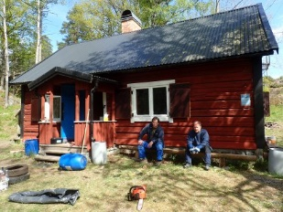
Vi har nu fått bidrag från St.Göranskomitten för att köpa in en ny brandstege till övervåningen och ersätta den ursprungliga.
Nu är stugan i ordning för uthyrning för tex andar föreningar och medlemmar i maj hade vi den första uthyrningen av stugan till våra grannar IK Södra.
Vi har fortsatt att ha scoutkvällar och hajker under året nu även med möjlighet att använda hela nedervåningen på stugan då verktyg och byggnadsmaterial rensats bort.
Även i år arrangerades den ledarglöggen sista lördagen före jul med ett 20 deltagande .
Sugfogdarna tackar alla som hjälpt till underåret med arbete och inspiration.
Vi hoppas att de aktiviteter som varit gett deltagare ledare och föräldrar en känsla av den härliga miljö som finns där. Att även nästa år ska ge många nya erfarenheter och upplevelser.
Olle Svärd

